实验材料系统使用常见问题提醒和答疑
一、校内用户常见问题
Q1：我是校内人员，为什么无法登录系统？
A：在职、在读校内用户通过统一身份认证方式由“校内用户登录”入口登陆。学校离退休人员、企业博后等人员可能无法通过统一身份认证方式登陆系统，此类人员如需使用系统，请下载填写“实验材料采购系统-登录账号注册信息收集表-离退休人员”（详见附件1），并邮件发送至lab_sycl@suda.edu.cn申请开通账号，开通后从校外用户入口登录。

Q2：订单地址选择无法获取到实验室房间信息？
A：为规范实验材料（特别是危险化学品）采购，新系统校内实验室地址数据来源于学校“实验室与设备综合管理平台”中登记的实验室数据，不可自行添加，只能下拉选择，请如实选择对应实验室。如果没有相关信息，请自行联系本单位实验室安全负责人进行添加，联系方式详见系统首页“我要采购”-“相关下载”页面“苏州大学各单位实验室安全管理工作联系人（2024年）”。

二、校外用户常见问题
Q1：校外附属医院用户无法登陆系统？
A:此类人员首次登录系统前，须请完成注册环节。如需要，请下载填写“实验材料采购系统-登录账号注册信息收集表-附属医院校外用户”（详见附件2），并邮件发送至lab_sycl@suda.edu.cn申请开通账号，开通后从校外用户入口登录。

Q2：我的实验室地址不在校内，选择订单地址时无法获取到实验室房间信息？
A: 为规范实验材料（特别是危险化学品）采购，校内实验室地址数据来源于学校“实验室与设备综合管理平台”中登记的实验室数据，不可自行添加，只能下拉选择。校外地址部分地址已经提前录入，如需添加新地址，请下载填写“校外实验室订单地址收集表” （详见附件3），并邮件发送至lab_sycl@suda.edu.cn申请添加。校外地址添加仅限学校各附属医院院内地址，院外地址不可添加。

三、系统角色问题
Q1：新系统在使用前是否还需要建立实验室，设置各类员角色权限？
A：根据以往师生意见，老系统在设置实验室、各类角色等环节比较繁琐，故新系统进行了优化，不需再进行实验室建立，添加经费、设置采购人的操作。采购人登录系统可直接下单或自购备案，选择使用自己经费或使用他人经费即可，具体参看系统网站“我要采购”-“相关下载”页面操作流程手册。平台订单需设置验收人，验收人的设置在系统左侧“信息维护”模块中进行添加。

Q2: 在选择使用他人经费、添加验收人时，系统无法获取到相关人员信息？
A： 系统各环节涉及到采购人、验收人经费负责人、项目负责人等角色，请务必提醒相关人员提前登陆一下系统，否则后续操作中可能无法获取相关人员信息。
选择相关人员时，务必确保人员姓名和工号对应，否则可能因重名而选错人员。

Q3：验收人和下单人是否可以为同一人？验收人如何设置？。
A：1）自购备案单验收人和下单人可为同一人，可不另外设置。平台订单验收人设置不可与采购人为同一人，因此无法添加自己为验收人。2）在经费负责人知晓并同意的情况下，采购人可在系统页面左侧“信息维护”-“验收人信息维护”模块中新增验收人。

四、自购备案常见问题
Q1：自购备案时有哪些注意事项？
A:商品相关信息，如名称、数量、包装规格、品牌等须规范填写（化学品还须填写准确的CAS号），不可随意填写，否则备案单将被驳回。另外，备案时弹窗《自购备案知情承诺书》务必仔细阅读，不符合备案条件或者非实验材料的备案一律驳回。

Q2：自购备案时商品单价除不尽，怎么填写？
A：可先填好商品的总价和数量，系统会自动计算单价并显示。

Q3：自购备案时，商品计量单位是长度或重量，如商品数量不是整数，系统无法填写，如何处理？
A：可根据计量单位换算填写，能如实反映采购情况即可，例如：0.5m可换算成50cm填写，0.5kg可换算成500g填写。

Q4：因信息录入有误、财务退单等原需要取消自购订单，如何操作？
A：申请人可自行登录实验材料系统，在“订单管理”-“我的订单”页面中找到订单，在右侧“操作”栏点击“申请取消”。
如“操作”栏下不显示“申请取消”按钮，可能因为订单生成的账单或在财务系统绑定的预约单没有撤销，需要申请人先将预约单及账单撤销，再取消订单。具体操作方法详见系统“相关下载”页面“自购备案订单取消操作流程”。

五、经费使用常见问题
Q1：新的经费是否需要经费负责人添加后才可以使用？
A：新系统中经费信息从学校财务平台自动获取，无需经费负责人添加。采购人下单时根据实际情况选“使用本人经费”或“使用他人经费”下单即可。如选“使用他人经费”，订单将流转至经费负责人审批。具体流程参见系统“我要采购”-“相关下载”页面流手册。

Q2：经费负责人登录系统有部分经费信息获取不到？
A：本系统只能获取学校财务系统中在有效期内且材料费余额大于0的经费。经费负责人可自行登录财务系统查看经费有效期及材料费余额信息是否正常。

Q3：订单必须经过经费负责人本人审批吗？是否可以授权他人代为审批？
A：系统默认订单由经费负责人审批。经费负责人也可根据实际情况授权他人代为审批 （被授权人需要先登录一次系统，否则授权时无法获取到相关人员信息）。经费授权方法详见系统公告栏“关于实验材料采购系统经费授权的说明”

Q4：同一个订单可以使用两个经费号吗？
A:目前系统支持一个订单同时使用两个经费，下单时需自行确定每个经费的拟支出金额。

Q5：即将到期经费仍有材料费冻结如何处理？
A:系统订单经审核通过后即会冻结相应经费，属于正常现象，一般待订单结算完成后冻结会自动清空。
如因经费到期结题、结转急需清理冻结，请经费负责人至财务平台查询冻结明细，明细中可显示具体订单信息。平台协议供应商订单，可联系相关供应商协商处理；非平台协议供应商订单，可将相关材料费冻结明细导出成Excel格式，发送至邮箱lab_sycl@suda.edu.cn，我处工作人员会根据具体情况与您沟通后处理。冻结明细如无法查询导出，可联系财务处咨询。

Q6：订单是否可以更换经费？如何操作？
A：经费余额不足或不可结算时，经费负责人可登录系统在“审批中心”页面更更换经费。具体操作方法：依次点击订单管理-审批中心-已审核，找到需要更换经费的订单，操作更换项目，具体见下图：
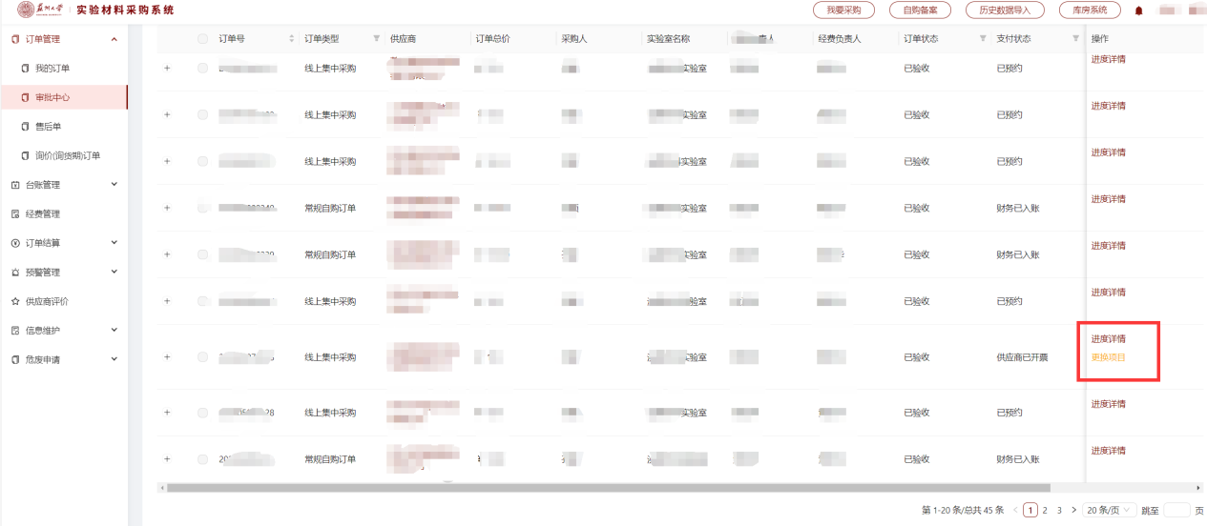

其他问题
Q：订单的验收在哪里进行操作？
A：验收人登录系统后，在页面左侧“订单管理”-“审批中心”页面中进行验收操作。

Q：验收人如何设置？
A：采购人登录系统后，在页面左侧“信息维护”-“验收人信息维护”页面中添加验收人信息。目前建议只添加一个验收人（添加多个时，下单时默认为第一个验收人验收，后续系统这块功能会做优化更新）。

Q：已毕业学生统一身份认证账号无法登录，怎样处理未完成的订单？
A：如毕业学生统一身份认证已经无法登录系统，在经费负责人同意的前提下，可将毕业学生账号绑定在同实验室或课题组在职在读人员账号下，由“被绑定人”代为处理系统中历史订单，具体办理流程及操作方法详见系统“通知公告”页面“关于毕业学生实验材料采购系统历史订单处理的友情提醒”。

Q：已经签收或验收的平台订单如需取消如何操作？
A：申请人申请退货，具体操作方法：申请人在“我的订单”里找到相关订单，在订单列表最右侧“操作”一栏中点击“退货”按钮（详见下图）。联系相关供应商同意退货后，订单即可自动取消。
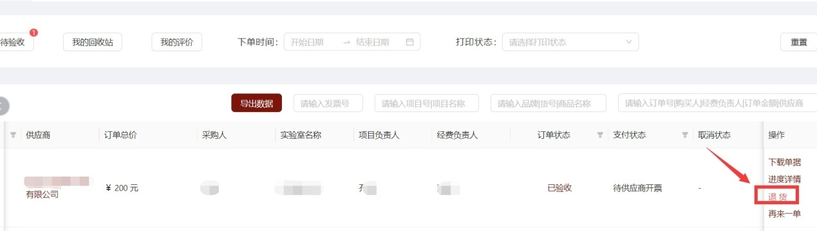

Q：自购备案运费和所购买的材料开在同一张发票上了，可以和材料一起备案报销吗？
A：运费不能和材料一起备案报销，建议退回发票，把运费含在材料费里面。或者只填写材料的内容，后续只报销材料费（备案时，备案栏注明“发票包含运费，此次报销仅报销材料费”）。

